NVŠ programų ,,Garsų mozaika“ ir ,,Muzikavimo ir dainavimo studija“ 2023 m. veikla
2023 metais NVŠ ,,Garsų mozaika“ ir ,,Muzikavimo ir dainavimo studija“ dalyviai tobulino žinias ir gebėjimus muzikavimo, dainavimo meno srityje, taip pat sceninio išraiškingumo bei kitų sceninio meno subtilybių. Norintys ne tik dainuoti, bet ir groti, mokėsi grojimo ukulėlėmis pradžiamokslio. Jungė dainavimo ir choreografijos sritis.
Dalyvavo respublikiniuose integruotuose dailės , technologijų ir muzikos projektuose , dalyvavo rajono renginiuose, kuriuos organizavo Biržų , Vabalninko kultūros centrai. Dalyvavo koncertiniuose pasirodymuose Vabalninko B. Sruogos gimnazijos renginiuose - ,,Šeimos diena“ , paskutinis skambutis, Vabalninko miesto šventėje, pasirodė „Kunigo Alfonso ir Vytauto Petrulių atminimo įamžinimas Vabalninke“ konferencijoje.
2023 metus baigė koncertiniais pasirodymais "Aušros" pagrindinėje mokykloje ir Vabalninko B. Sruogos gimnazijoje.
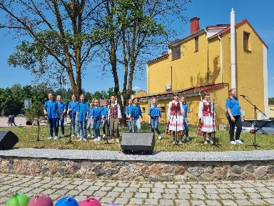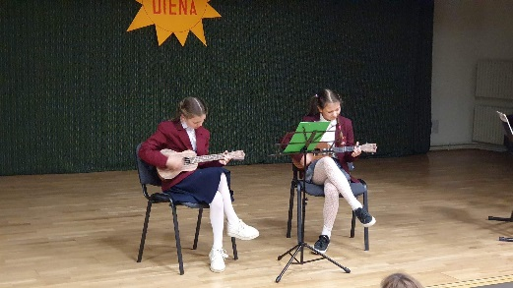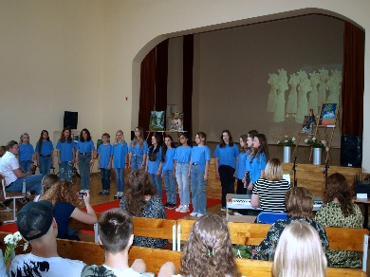
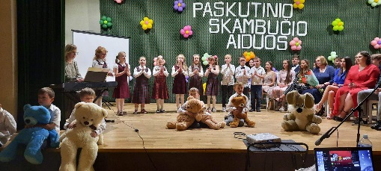
Laisvoji mokytoja J. Stasiūnienė

